第五章 函数Function

函数在数学、应用数学等许多领域，尤其计算机科学领域有着极其重要的作用。函数的思想、方法、概念和应用无处不在，无时不在。

初中数学：“对自变量每一确定值都有一个确定的值与之对应”
高中数学：“两集合中元素之间的映射”

离散数学：“一种特殊的关系”

区间值函数，集值函数，…,

函数主要是研究变量之间的关系和规律。函数的划分有很多种。有线性与非线性、连续与不连续、一元与多元等。函数的表达方式有解析式、列表、图像等。例如，
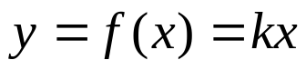
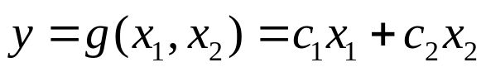
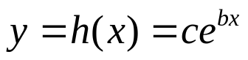
x | 1 | 2 | 3 | 4 | 5 | …
y | 3 | 5 | 7 | 9 | 11 | …

1 函数

假定A，B是两个非空集合，f : A→B，称f为A到B上的函数，若对每一个a∈A, 有唯一的f(a)∈B。记做b = f(a)。

函数也称为映射mappings。
a叫做函数f的自变量argument，b被称为因变量，b=f(a)叫做函数的值value，也叫a的像。
定义域、值域。
自变量, a, 的变化范围被称为定义域，因变量(函数值), b=f(a), 的集合被称为值域。

A＝{1,2,3,4}, B={a,b,c,d},

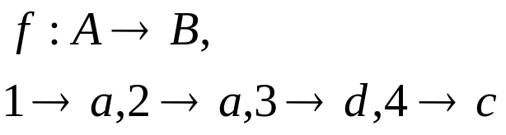，

则 f是一个函数。

从关系的角度来说，函数也可以简单记为，f={(1,a), (2,a), (3,d), (4,c)}

这样一来，从形式上来看，f就是一个关系。

设A＝{1,2,3,4}, B={a,b,c,d}, 假定R是A到B的一个关系，R={(1,a), (1,b), (2,a), (4,c)}，

但是，对于1来说，1∈A, 但不是唯一的R(1)∈B与之相对应, 有R(1)=a, R(1)=b, 因此，可见， 上述关系R就不是一个函数。
函数是一个关系，但是反之，不成立。即，
关系不一定是函数。

因此，函数是一种特殊的关系。
注记：关系与函数是有区别的。函数与关系的不同体现在：

1.由函数的定义，可以知道，关于每一个
a∈A, 有唯一的f(a)∈B, 因此，自变量a取遍整个集合A, 而不是A的某个真子集。（函数的定义域是A）
2.由函数的定义，可以知道，关于每一个a∈A, 只有唯一的f(a)∈B与之相对应, 即，如果f(a)=b且f(a)=c, 则必须有，b=c.
（唯一性）

例如，f={(x,y)|x,y∈N, x+y<10}，因为x不能取遍定义域（自然数集合，N）中的所有值，并且对于每一个x，对应多个y与之对应, 故，它只能是关系，而不是函数。

例如，设A={a,b,c}, B={0,1}, 因此，乘积集合A×B={(a,0), (a,1), (b,0), (b,1), (c,0), (c,1)}, 故，A×B有2^6=64个子集，乘积集合的子集对应着关系，因此，A×B有2^6=64个不同的关系，但是A到B的函数有多少个呢？
下面我们具体给出从A到B的函数：

f₁={(a,0), (b,0), (c,0)}, f₂={(a,0), (b,0), (c,1)}
f₃={(a,0), (b,1), (c,0)}, f₄={(a,0), (b,1), (c,1)}
f₅={(a,1), (b,0), (c,0)}, f₆={(a,1), (b,0), (c,1)}
f₇={(a,1), (b,1), (c,0)}, f₈={(a,1), (b,1), (c,1)}

按照函数的定义，我们有如下表达式：
f={(a, f(a)), (b, f(b)), (c, f(c))}
每个f(a), f(b), f(c)只有两种可能性，0或1，故总的取法为2x2x2=2^3=8.
因此，只有2^3个子集为A到B的函数。

一般来说，设A, B分别是m, n个元素的有限集合，则A×B有mn个序对，因此A×B有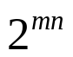个子集（关系），但是从A到B的函数只有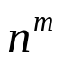个。具体为，设
，因为
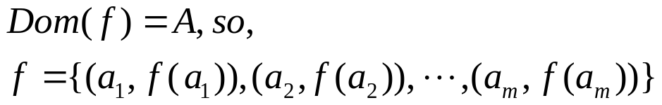
而每一个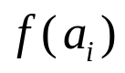有n种可能，因此总共有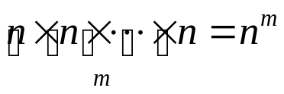个A到B的函数。

例2． f：Z→Z，
f(a)=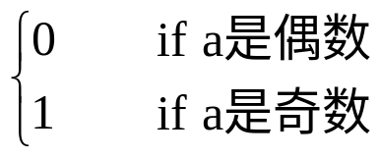 f是函数。

恒等函数1_{A}(a)=a是函数。

正如，我们在第四章里表述的，函数 f : A→B，b=f(a), 是一个特殊的二元关系，我们知道，由函数f可以确定一个关系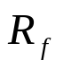，简单地，可以表示为(a,b)∈，或 ab。关系的特征函数为
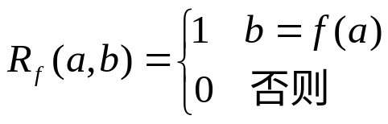
或者简记为
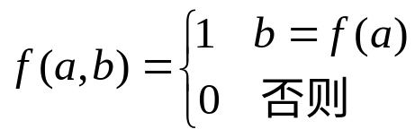

因为函数是一种特殊的关系，因此，以前所讨论的有关集合或关系的运算和性质对于函数来说，就可以完全适用。下面关于符号与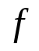，我们就不再特别区分。

例如，f：A→B, g：A→B,
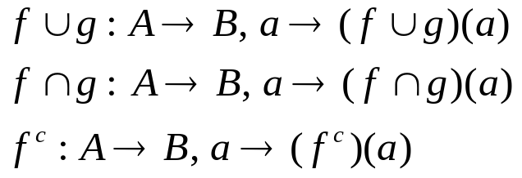
具体的定义为：
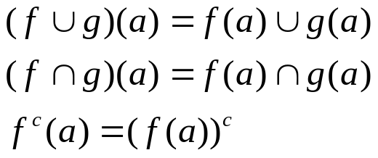

函数的复合
设f：A→B，g：B→C，是函数，则g◦f：A→C，是函数。且(g◦f)(a)＝g(f(a))。（按照函数的记法）

例如：设Z是整数集合，f，g都是整数函数，f：Z→Z，a→f(a)，f(a)=a+1,
g：Z→Z, a→g(a)，g(a)=2a.
则
g◦f：Z→Z, (g◦f )(a)=g(f(a))=2(a +1)是整数集到偶数集的函数。

f◦g：Z→Z, (f◦g)(a)=f(g(a))=2a＋1是整数集到奇数集的函数。

显然，复合函数不满足交换性，这点与关系的复合不满足交换性一致。

从函数(关系)的角度出发, 函数的概念还可以延伸:
集值函数, f：A→P(B), x→f(x)∈P(B)
变换, f: P(A)→P(B),
A₁∈P(A)→f(A₁)∈P(B)

2．特殊函数Special Type of Functions

符号说明：Dom(f)、Ran(f)分别指的是函数f的定义域和值域。

设f是从A到B的一个函数，如果Dom(f)=A，则称f是处处有定义everywhere defined；

如果 Ran(f)=B，则称f是满射；即，对于任意的b∈B,存在a∈A,使得b=f(a)成立。

如果对于集合A中两个不同的元素a和b，其对应的函数值也不相同，即，f(a)≠f(b), 则称f是单射。

a≠b ⇒f(a)≠f(b), 或f(a)=f(b) ⇒a=b；

例5. A＝{1,2,3,4}, B={a,b,c,d}, f={(1,a), (2,a), (3,d), (4,c)}
1→a, 2→a, 3→d, 4→c,
f是一个函数，但是f既不是单射，也不是满射。

如果f既是单射，又是满射，则称f是双射，又称为一一映射。

例如，证明函数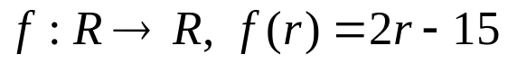是双射。
证明：(分三步)
首先，f是映射；
，因此，f 是R上的函数。

其次，f是单射；
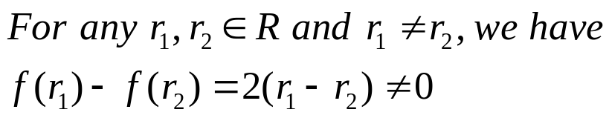
因此，f是单射。

再次，f是满射；
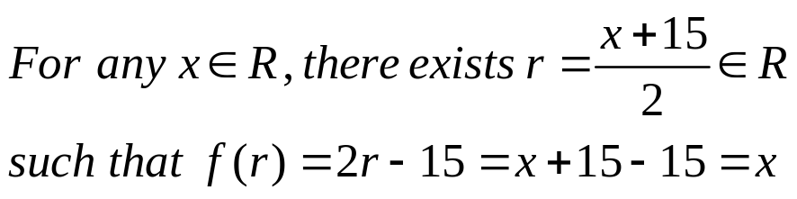
因此，f是满射。

故，f是双射。

可逆函数Invertible Functions

f是A到B的一个函数，如果它的逆关系
f⁻¹是B到A的函数，则称f是可逆函数。

例6. A＝{1,2,3,4}, B={a,b,c,d}, f={(1,a), (2,a), (3,d), (4,c)}
1→a, 2→a, 3→d, 4→c,

f是一个函数。关系f的逆关系f⁻¹可以表示为：f⁻¹={(a,1), (a,2), (d,3), (c,4)}，
其对应法则为
f⁻¹ : a→1, a→2, d→3, c→4,

显然，f⁻¹不是从B到A的函数，从而表明f不是可逆函数。

例7．f：Z→Z，f(a)=a+1， f是双射，并且可逆。

例8．f: R→R，f(x)=x²，f不是双射，因此不可逆。

因此，我们有下面的结论。

定理1. 设f：A→B是一个函数, 并且f⁻¹是B到A的一个函数, 则
(a) f⁻¹处处有定义当且仅当 f是满射；
(b) f⁻¹是满射当且仅当 f处处有定义。

定理2. 设f：A→B是一个函数：
（a）1_{B}◦ f= f.
（b）f◦1_{A}= f.
设f：A→B是一一对应：
（c）f⁻¹◦ f=1_{A}.
(d) f◦ f⁻¹=1_{B}.

定理3. 设f：A→B, g:B→A都是函数.
(a) g◦f=1_{A}， 则f 单，处处有定义， g满。
(b) g◦f =1_{A}，f◦g=1_{B}. 则f，g
都是一一对应,并且f⁻¹=g, g⁻¹=f.
(c) f，g可逆，则g◦ f可逆，
(g◦ f)⁻¹=f⁻¹◦g⁻¹

例9．f：R→R是一个函数,其中R表示全体实数集，

f(x)=2x³-1,则f是单值函数。
令g(y)=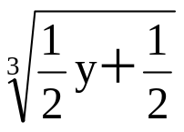
(g◦f)(x)= g(f(x)=x, g◦f＝1_{R}.
(f◦g)(y)= f(g(y)=y, f◦g＝1_{R}

f,g都是可逆函数，f,g都是单值函数。

Exercise
P189：23, 24

同态与同构
代数系统（即，集合及其运算所构成的系统。例如，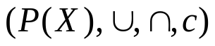，集合与它的并、交、余运算，({0,1},∨,∧,c),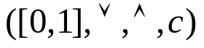逻辑运算，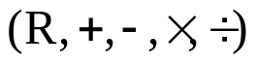实数的四则运算，构成一个代数系统）的同态与同构，指的是两个代数系统之间存在的一种特殊映射，即，保运算的映射。

设U={S, ⊙}, V={T, ﹡}是两个代数系统，⊙和﹡分别是他们相应的二元运算，如果存在映射f: S→T, a∈S→f(a) ∈T, 满足对任意的x, y∈S, 则x⊙y∈S，相应地有f(x), f(y)∈T，并且f(x)﹡f(y) ∈T,并且有
f(x⊙y)=f(x)﹡f(y)
成立，则称f是S到T的同态映射。简称同态。
自变量的运算对应于因变量的运算
例1：设R是全体实数，U={R, +}, V={R,+}是两个代数系统，“+”是相应实数的加法运算，如果存在映射f: R→R, a∈R→f(a)=2a∈T, 则有
f(x+y)=2(x+y)=2x+2y=f(x)+f(y)
成立，则称f是R到R的同态映射。

例2：设R是全体实数，U={R, +}, V={R,*}是两个代数系统，“+”和“*”分别是相应实数的加法与乘法运算，如果存在映射f: R→R, a∈R→f(a)=2a∈T, 则有
f(x+y)=2(x+y)
f(x)*f(y)=2x * 2y=4xy,
显然，f(x+y)≠f(x)*f(y)
则f不是R到R的同态映射。

例3：f是X到Y的映射（f是X到Y的关系，A是X的子集，f(A)的定义第四章已经说明），即，称f可以诱导P(X)到P(Y)的映射，仍然记为f.

f: X→Y,
f: P(X)→P(Y)
A(∈P(X))→f(A)(∈P(Y)),
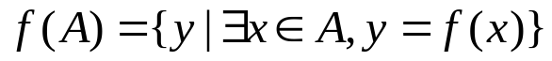
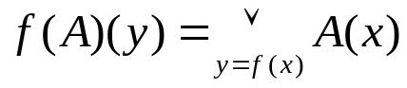
因此，我们有：
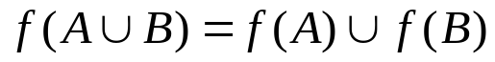成立
证明：
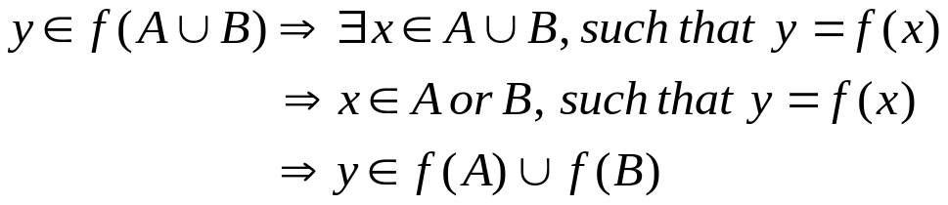

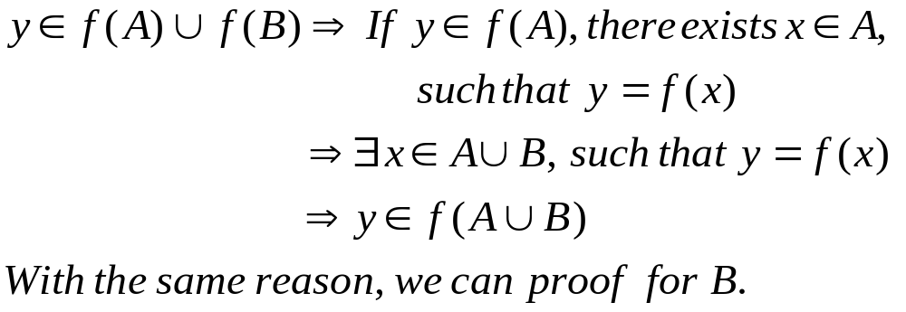

如果f是X到Y的满射，则称f是满同态； 如果f是X到Y的单射，则称f是单同态；如果f是X到Y的双射，则称f是同构。

5.2 计算机科学中的函数

例如：特征函数、模函数、阶乘函数、多项式函数、指数函数、对数函数、取整函数等

字符串长度函数、矩阵转置函数、最大公因数、最小公倍数和布尔函数等。
逻辑真值函数：∧，∨，¬，→，↔等。

5.3 函数的增长性Growth of Functions
类似于微积分的无穷小函数

其主要原因是考察计算量与计算的复杂性。

设f和g都是正整数(Z＋) 上的函数。
如果存在常数c和k，使|f(n)|≤c|g(n)|, 对所有n≥k成立，记作f＝O(g). 读做f是g的大O。

f=n³＋3n²＋1，g=2n³
f=O(n³)
f=O(g)

如果f＝O(g)，g=O(f)，称f和g具有相同的阶。

如果f＝O(g)，但g≠O(f)，称f的阶低于g的阶；表明f不如g增长快。

接下来，我们可以定义函数之间的一个关系：

fΘg当且仅当f 和g具有相同的阶。
fΘg ⇔ f＝O(g)，g＝O(f)，
fΘg指的是：f，g增长得一样快。

定理1. 上面定义的函数间的关系Θ是等价关系。
满足：自反性、对称性、传递性

因此，我们可以基于等价关系Θ对全体函数进行等价分类，同一个等价类中的函数，其增长速度一样快，因此，我们就可以选用一个最简单的函数来代表。（等价函数）

Θ(1), Θ(lgn), Θ(n), Θ(nlgn), Θ(n²), Θ(n³),……，Θ(2^{n})，……，

函数的Θ-类判定法则
1. Θ(1) 常函数，0增长。
2. Θ(lgn) 低于Θ(n)
3. Θ(nª) 低于Θ(n^{b})⇔ 0<a<b
4. Θ(a^{n}) 低于Θ(b^{n}) ⇔ 0<a<b
5. Θ(n^{k}) 低于Θ(a^{n}) , a>1.
6. Θ(cf) =Θ(f), c≠0.
7. Θ(f) 低于Θ(g)
⇒ Θ(fh) 低于Θ(gh)
8. Θ(f) 低于Θ(g) ⇒ Θ(f+g) =Θ(g)

5.4 置换函数Permutation Functions

假定A是一个有限集合，f：A→A，是一个函数。 如果f是双射，则称f是A的一个置换函数Permutation Function，简称置换Permutation。

设A＝{a₁,a₂,……,a_{n}}, f是A的一个置换，记
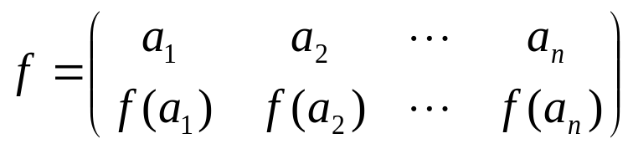

例如，A={1,2,3}, A的全体置换可以表示为：
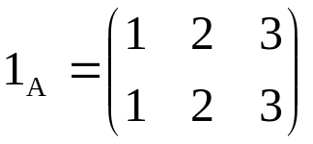, 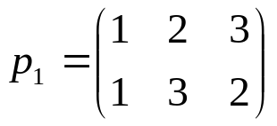,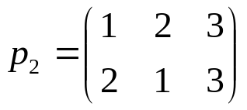, 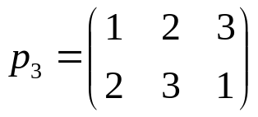, 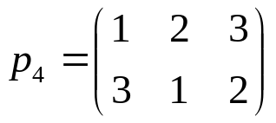, 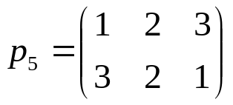.
则我们有以下性质：
(a) 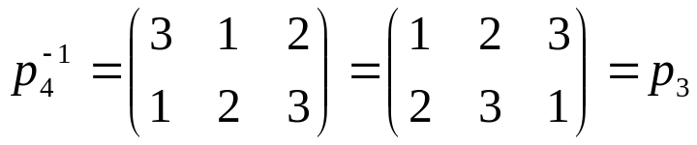
(b) 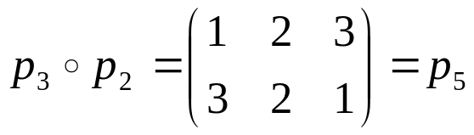, 例如, 1→2→3
(c) 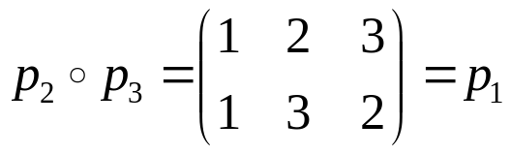

再次验证发现，置换乘法（函数的复合）不符合交换律。

定理1 A＝{a₁,a₂,……,a_{n}}, A有n！个置换。

因为n个元素的排列数为n!

设A＝{a₁,a₂,……,a_{n}}, f是A的一个置换，满足：

并且对于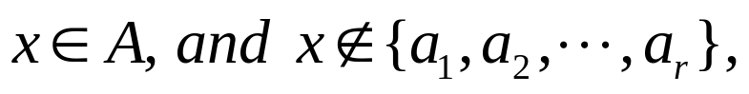有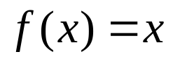，那么称f是长度为r的循环置换，简称长度为r的循环circle，用

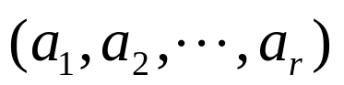表示。

例如, ，记为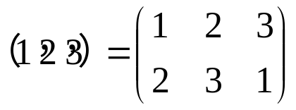
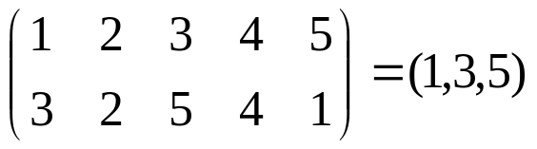

长度为2的循环, 称之为对换。
例如，(1,2), (3,5)。

定理：任何一个对换的平方均为恒等置换。
例如，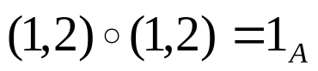

推论1：|A|>1时，每个循环都可以写成对换的乘积。

构造法证明
(b₁, b₂,…, b_{r})=
如果f是满射且处处有定义，那么f称为A与B之间的一个一一映射。（P173倒数第18行，错误）

反例：

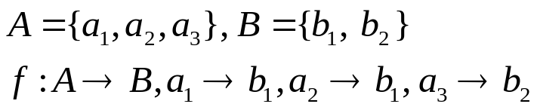

Dom(f)=A，Ran(f)=B，显然，f不是单射，更不是一一对应。

